Číslo smlouvy objednatele: SML
Číslo smlouvy poskytovatele: SO/20170056

Dodatek č. 1
ke smlouvě o poskytování služby elektronických komunikací

Smluvní strany

Město Vratimov OVANET a.s.

Frýdecká 853/57, 739 32 Vratimov Hájkova 1100/13, 702 00 Ostrava – Přívoz
zastoupené starostkou zastoupen členem představenstva
JUDr. Dagmar Hrudovou Ing. Michalem Hrotíkem

IČ: 00297372 IČ: 25857568
DIČ: CZ00297372 DIČ: CZ25857568
Peněžní ústav: Sberbank CZ a.s. Peněžní ústav: ČSOB, pobočka Ostrava
Číslo účtu: 4200064226/6800 Číslo účtu: 8010-0209268403/0300

dále jen objednatel dále jen poskytovatel

Obsah dodatku

I.
- Tento dodatek se uzavírá na základě smlouvy o poskytování služby elektronických komunikací, evidované u objednatele pod číslem SML650/2015/Inv a u poskytovatele pod číslem SO/20150069 ze dne 27.8.2015.

II.
- Smluvní strany se dohodly na změně čl. III., kde se doplňuje nově bod 4.
4. Zprovoznění monitorování lokalit „Skatepark“ a „Městský úřad“ v plném rozsahu bude zajištěno po instalaci kamerových stanovišť a potvrzeno předávacím protokolem.

- Smluvní strany se dohodly na změně čl. IV, bod 1. a nově se doplňuje bod č.4.
1. Cena za poskytování služby dle předmětu této smlouvy je stanovena dohodou smluvních stran takto – cena za službu bude objednatelem hrazena měsíčně, přičemž celková měsíční částka za poskytování služby je stanovena násobkem počtu kamerových pohledů z monitorovaných lokalit (počet funkčních kamer, z nichž má objednatel dostupný „online“ obraz), ve kterých je služba dle této smlouvy dostupná a ceny za poskytování služby pro jednu takovou kameru. Cena služby pro jednu monitorovací kameru a jeden kalendářní měsíc v rozsahu předmětu této smlouvy je stanovena dohodou smluvních stran a činí 1.485,- Kč bez DPH. Ustanovení tohoto odstavce se nevztahuje na kamerová stanoviště „Skatepark“ a „Městský úřad“.

4. Cena za poskytování služby dle předmětu této smlouvy za kamerová stanoviště „Skatepark“ a „Městský úřad“ je stanovena dohodou smluvních stran následovně: jednorázový instalační poplatek za zřízení a zprovoznění kamerového místa „Skatepark“ 44.000,- Kč a za zřízení a zprovoznění kamerového místa „Městský úřad“ 13.000,- Kč. Částky jsou splatné po podepsání předávacího protokolu. Následně prvních 48 měsíců od data podepsání předávacího protokolu činí 2.000,- Kč bez DPH za jednu monitorovací kameru a jeden kalendářní měsíc v rozsahu předmětu této smlouvy. Je-li kamera v provozu jen část kalendářního měsíce, cena za tento kalendářní měsíc se poměrně krátí.

- Smluvní strany se dohodly na změně čl.VI odst.5 a 6.
5. Za objednatele je v technických záležitostech týkajících se předmětu této smlouvy (specifikace, podpisy předávacích protokolů apod.) oprávněn s poskytovatelem jednat Ing. Petr Holuša, holusa.meu@vratimov.cz, 595 705 943.

6. Za poskytovatele je v technických záležitostech týkajících se předmětu této smlouvy (specifikace, podpisy předávacích protokolů apod.) oprávněn s objednatelem jednat Bc. Daniel Richtar,richtar@ovanet.cz, 731 621 023

- Smluvní strany se dohodly na zrušení celého čl. XI., a nahrazením novým čl. XI následovným zněním:
Čl. XI Zveřejnění v registru smluv a ochrana osobních údajů
1. Smluvní strany výslovně souhlasí s uveřejněním celého textu této smlouvy, a to včetně všech případných příloh a dodatků, v registru smluv Ministerstva vnitra, zřízeném dle zákona číslo 340/2015 Sb., zákon o registru smluv, je-li povinnost tuto smlouvu uveřejnit dána tímto zákonem. Registr smluv je trvale veřejně přístupný a obsahuje údaje zejména o smluvních stranách, předmětu smlouvy, číselném označení smlouvy a o datu podpisu smlouvy. Smluvní strany dále prohlašují, že skutečnosti uvedené v této smlouvě nepovažují za obchodní tajemství ve smyslu příslušných ustanovení právních předpisů a udělují souhlas k jejich užití a zveřejnění bez stanovení dalších podmínek. Smluvní strany se dohodly, že poskytovatel zveřejní tuto smlouvu v citovaném registru smluv.
2. Po ukončení smlouvy může každá ze smluvních stran žádat od druhé strany vrácení všech poskytnutých materiálů potřebných k realizaci této smlouvy. Jestliže některá ze smluvních stran takto učiní je druhá smluvní strana povinna tyto materiály včetně případných kopií bez zbytečného odkladu vydat.

3. Smluvní strany se zavazují, že pokud bude při realizaci a trvání předmětu této smlouvy, včetně případných dodatků, docházet ke zpracovávání osobních údajů, ve smyslu zákona č. 101/2000 Sb., o ochraně osobních údajů, ve znění pozdějších předpisů nebo ve smyslu Nařízení Evropského parlamentu a Rady (EU) 2016/679 nebo 2016/680, budou tyto osobní údaje zpracovávat v souladu s citovanou a odpovídající legislativou. Za osobní údaje se považují informace ve smyslu citované a odpovídající legislativy.

4. Město Vratimov (objednatel) je příjemcem osobních údajů (dále jen OÚ[1]) shromážděných a zpracovávaných městským kamerovým dohlížecím systémem (dále také „MKDS“) města Vratimova (dále také MěV). V souvislosti s tímto se zavazuje:
a. uzavřít tzv. koordinační dohodu mezi MěV a Krajským ředitelstvím Policie MoravskoSlezského kraje(dále jen KŘP MSK) dle § 16 zákona č. 273/2008 Sb., o Policii ČR, ve znění pozdějších předpisů, mimo jiné ohledně užívání MKDS MěV a způsobu zpracovávání OÚ, pokud však již takovou dohodu nemá a problematika MKDS MěV je v ní řešena;
b. Objednatel se zavazuje informovat poskytovatele o uzavření tzv. koordinační dohody mezi MěV a KŘP MSK.
c. přijímat data, včetně OÚ v souvislosti se správním a jiným řízení od správce OÚ;
d. sdělit zpracovateli OÚ seznam oprávněných osob KŘP MSK s právem vzdáleného přístupu k uchovávaným OÚ v centrálním datovém úložišti (dále jen CDÚ) zpracovatele, které byly shromážděny MKDS MěV;

5. OVANET a.s. (poskytovatel) je vlastníkem a správcem CDÚ a nezbytné infrastruktury MKDS MěV a zpracovatelem OÚ[2]) shromážděným MKDS MěV a to na základě pověření od správce OÚ nebo na základě koordinační dohody mezi MěV a KŘP MSK. V souvislosti s tímto se zavazuje:
a. přijmout a dodržovat povinnosti zpracovatele OÚ shromážděných MKDS MěV a uchovávaných v CDÚ dle zákona č. 101/2000 Sb., o ochraně osobních údajů a o změně některých zákonů, ve znění pozdějších předpisů;
b. provozovat CDÚ pro ukládání dat, včetně OÚ shromážděných MKDS MěV, včetně nezbytné infrastruktury;
c. přijmout a dodržovat bezpečnostní opatření pro ochranu dat, včetně OÚ v souladu s ustanovením § 13 zákona o ochraně osobních údajů;
d. zpřístupnit OÚ oprávněným osobám KŘP MSK na základě seznamu předaného od MěV a to na základě koordinační dohody mezi MěV a KŘP MSK;
e. pořizovat a uchovávat elektronické záznamy, které umožní určit a ověřit, kdy a kým byla data, včetně OÚ z CDÚ zpracovávána (logování přístupů k datům) oprávněnými osobami KŘP MSK;

6. Strany dodatku se zavazují přijmout taková technická a organizační opatření, aby zpracováním dat, včetně OÚ dle tohoto dodatku nemohlo dojít k neoprávněnému nebo nahodilému přístupu k datům, včetně OÚ, uložených na záznamech shromážděných MKDS MěV a uchovávaných v CDÚ, k jejich změně, zničení či ztrátě, neoprávněným přenosům, k jejich jinému neoprávněnému zpracování, jakož i k jinému zneužití dat, včetně OÚ, uchovávaných na záznamech v CDÚ. Tato povinnost platí i po ukončení zpracování osobních údajů.

7. K datům, včetně OÚ mají vzdálený přístup pouze oprávněné osoby KŘP MSK na základě koordinační dohody mezi MěV a KŘP MSK. Oprávněné osoby KŘP MSK přistupují k datům, včetně OÚ shromážděných MKDS MěV a uchovávaných v CDÚ formou dálkového přístupu, přičemž OVANET a.s. zajistí pořizování a uchovávání elektronických záznamů, které umožní určit a ověřit, kdy a kým byla data, včetně OÚ, z CDÚ zpracovávána (logování přístupů k záznamům).

8. Doba uchovávání dat, včetně OÚ v CDÚ nesmí přesáhnout časový limit maximálně přípustný pro naplnění účelu provozování MKDS MěV, tj. 30 dnů od data jejich pořízení. Po této době se v CDÚ uchovávají již jen ta data, včetně OÚ, která slouží jako důkazní prostředek, který je součástí spisového materiálu orgánů činných v trestním řízení nebo správních orgánů v řízení o přestupcích a správních deliktech, byl-li zpracovatel OÚ, resp. správce CDÚ, správcem OÚ o toto další uchovávání dále požádán. Tato data, včetně OÚ se v CDÚ dále uchovávají po nezbytně nutnou dobu stanovenou správcem OÚ. Po uplynutí standardní doby uchovávání dat, včetně OÚ, tj. 30 dnů od data jejich pořízení, případně po uplynutí prodloužené doby uchovávání dat, včetně OÚ ve smyslu tohoto odstavce, je zpracovatel OÚ, resp. správce CDÚ povinen tyto data, včetně OÚ zlikvidovat v souladu s § 20 zákona o ochraně osobních údajů.

- Příloha č. 2 Smlouvy - Popis umístění kamer a pohledů, se rozšiřuje o následující nové kamery:

1. Kamerové stanoviště – Skatepark

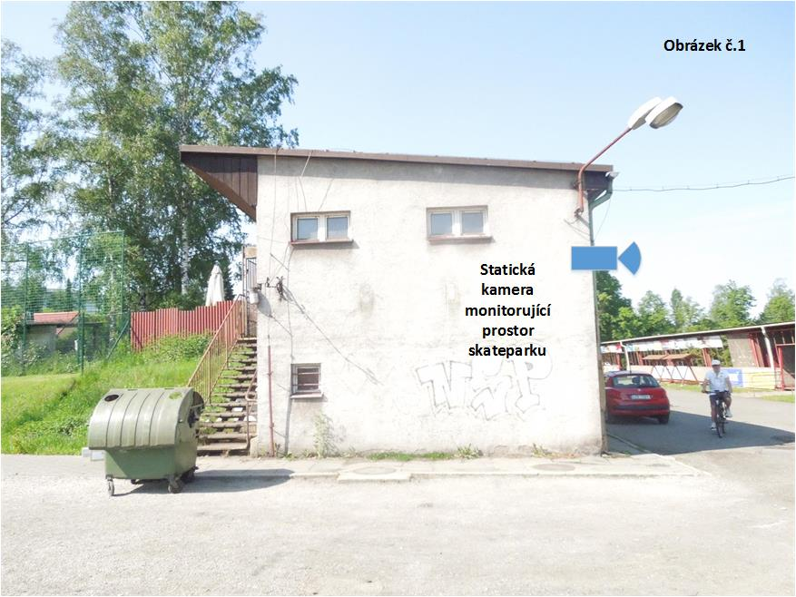

2. Kamerové stanoviště - Městský úřad

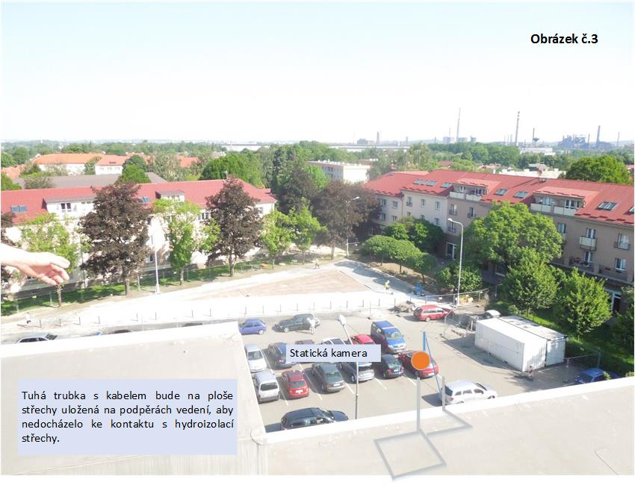

III.
- Ostatní ustanovení Smlouvy zůstávají nezměněna.
- Smluvní strany prohlašují, že si tento dodatek před jeho podepsáním přečetly, že byl uzavřen po vzájemném projednání na základě svobodné vůle, určitě, vážně a srozumitelně, nikoli v tísni ani za nápadně nevýhodných podmínek, a že se dohodly o celém jeho obsahu, což stvrzují svými podpisy.
- Smlouva je vyhotovena ve čtyřech stejnopisech s platností originálu podepsaných oprávněnými zástupci smluvních stran, přičemž objednatel obdrží tři a poskytovatel jedno vyhotovení.
- Tento dodatek nabývá platnosti dnem podpisu oběma smluvními stranami a účinnosti dnem jejího uveřejnění v celostátním Registru smluv podle zákona č. 340/2015 Sb., o zvláštních podmínkách účinnosti některých smluv, uveřejňování těchto smluv a o registru smluv (zákon o registru smluv), ve znění pozdějších předpisů.
- Doložka platnosti podle § 41 zákona č. 128/2000 Sb., o obcích, v platném znění: O uzavření tohoto dodatku rozhodla Rada města Vratimova svým usnesením číslo ………. ze dne ……….

V Ostravě dne ………….. V Ostravě dne …………….

Za objednatele |  | Za poskytovatele
JUDr. Dagmar Hrudová |  | Ing. Michal Hrotík
starostka |  | člen představenstva

